Урок Победы (7 «В» класс, 2022 год)
Цель урока: воспитать патриотично настроенных учащихся, прививать уважение к героям страны, павшим в годы Великой Отечественной войны.
Задачами урока для всех ступеней общего образования являются: - формирование у учащихся нравственных ценностей, посредством вовлечения в историю нашей страны;
- развитие у школьников чувства сострадания к павшим войнам, а также чувство гордости за героев России;
- формирование активной жизненной позиции школьников;
Форма воспитательной работы: классный час
Дидактические материалы: фотографии бессмертного полка, раздаточный материал для учащихся, иллюстрации.
Технические средства обучения: мультимедиа проектор, ПК, презентация.

Организационная часть

Кл.рук.: Мои дорогие ребята! Сегодня мы вспоминаем о нашем прошлом, о тяжелых годах Великой Отечественной войны. Скажите, пожалуйста, в какие годы была самая страшная война в мировой истории? (слайд 2)
Учащиеся: 1941-1945годы.
Кл.рук.: Совершенно верно! Это была огромная трагедия для всего мира. Немецкий фашизм атаковал СССР. Вы помните дату, когда напали фашисты Германии?
Учащиеся: 22 июня 1941 года.
Кл.рук: Правильно. А сейчас я попрошу вас познакомиться с композицией, которая облетела каждый дом. Почувствуйте трепет исполнения, ощутите боль и страх простого советского народа.
(играет композиция Марка Бернеса «Синий платочек»)

Основная часть классного часа

Кл.рук.: Шла война….Она была кровавая, беспощадная, она уносила тысячи людей, среди которых были старики, женщины, дети.
У войны недетское лицо – это знают все. Но многим ли известно, сколько раз пересекались дети и война? (слайд 3,4)
Эти ребята, совсем юные, только начавшие жить, познали тяжелый труд и невзгоды. Днем и ночью они работали на заводах, помогали в тылу. Они не знали усталости, боли, болезней….Они шли ради одной цели «Победа!»
Среди них пионеры-герои Валя Котик, Марат Казей, Зина Портнова, Леня Голиков. До войны это были самые обыкновенные мальчишки и девчонки. Учились, помогали старшим, играли, бегали-прыгали, разбивали носы и коленки. Их имена знали только родные, одноклассники да друзья. Мальчишки. Девчонки.
Скажите, ребята, имя какого юного героя Кубани носит наш класс?
Учащиеся: Имя Володи Гукова (слайд 5).
Кл.рук.: Сейчас я попрошу вас рассказать нам о юном пионере, герое Кубани. Его подвиг будет славиться потомками, как и всех тех, кто ушел из жизни во имя продолжения жизни советских людей.
Учащиеся: Родился Володя в 1928 году в посёлке Новый, Абинского района Северо-Кавказского края. Жил в станице Мингрельская. Мама - Гликерия Моисеевна, отец - Иван Петрович. В семье воспитывалось два мальчика, ещё брат Серёжа. К 1942 году, когда немцы оккупировали станицу, Володя завершил обучение в 6-м классе
Отца Ивана Петровича призвали на фронт, домой он больше не вернулся. В августе 1942 года, когда немцы подошли вплотную к станице, Володя упросил мать отпустить его отогнать, вместе со старшим группой Филиппом Ивановичем Семеняков, скот в горы. Дорога назад была закрыта. Так Володя примкнул к партизанам, став разведчиком отряда "Вихрь". Сначала исполнял различные хозяйственные работы, но сложная обстановка заставила командира отправить Володю с боевым заданием, которое он успешно выполнил.
В сентябре 1942 года ему было установлено задание собрать информацию о скоплении фашистов на станции Линейная. Володя в рваной одежде, повесив через плечо холщовую сумку, пошёл просить милостыню. Он высматривал и изучал расстановку сил на станции. Так юный разведчик выполнял многие задания.
Однажды у хутора Красный Октябрь Северского района юный разведчик, забыв осторожность, слишком близко подошёл к немецким танкам. Такая неосторожность привела к задержанию подростка. Его доставили в штаб в посёлок Табачный (ныне Октябрьский), обыскали, но, кроме сумки с кусочками хлеба, ничего не нашли и уже хотели отпускать. Но местный полицай Тонконог тщательно осмотрел манжеты брюк, в которых нашёл записку: «Ждите скоро гостей. Передаём привет»
Немцы жестоко истязали юного пионера. Пытали его. Не добившись информации, заставили рыть себе могилу и расстреляли в упор.
Партизанский отряд не сразу установил судьбу отважного героя. Первое время его считали пропавшим без вести. Расстрел видели местные жители, они и похоронили Володю. После освобождения посёлка его тело было перенесено в парк и перезахоронено у Вечного огня, в мемориале «Они сражались за Родину»
Кл.рук.: Мы будем с гордостью носить имя Владимира Гукова и остальных героев-партизан. Передадим следующим поколениям историю нашего народа!
Много воды утекло с тех пор, но невозможно забыть нам о той трагедии…Славные города, крепкий и сплоченный народ…и столько боли! В 1941 году Немцы окружили Ленинград. Люди оказались в кольце. Посмотрим, как это было! (слайд 5)
Блокада Ленинграда— военная блокада города Ленинграда (ныне — Санкт-Петербург) немецкими и финскими войсками и их союзниками во время Великой Отечественной войны. Длилась с 8 сентября 1941 года по 27 января 1944 года (блокадное кольцо было прорвано 18 января 1943 года) — блокада продолжалась 872 дня, в ряде источников 871 день. В литературе и на памятниках встречается округление — 900 дней и ночей.
К началу блокады в городе находилось недостаточное для длительной осады количество продуктов и топлива. Единственным путём сообщения с Ленинградом оставался маршрут через Ладожское озеро, находившийся в пределах досягаемости артиллерии и авиации осаждающих, а также военно-морских сил противника, действовавших на озере. Пропускная способность этой транспортной артерии не соответствовала потребностям города. В результате этого начавшийся в Ленинграде массовый голод, усугублённый особенно суровой первой блокадной зимой, проблемами с отоплением и транспортом, привёл к сотням тысяч смертей среди его жителей. Хлеб выдавался по талонам (слайд 6)
После прорыва блокады в январе 1943 года снабжение города было постепенно нормализовано и уже с середины февраля в Ленинграде начали действовать «нормы продовольственного снабжения военного времени», установленные для других промышленных центров страны. Однако осада Ленинграда вражескими войсками и флотом продолжалась до января 1944 года. В январе — феврале 1944 года советские войска провели Ленинградско-Новгородскую операцию, в результате которой противник был отброшен на 220—280 километров от южных рубежей города. В июне — августе 1944 года советские войска при поддержке кораблей и авиации Балтийского флота провели Выборгскую и Свирско-Петрозаводскую операции, 20 июня взяли Выборг, а 28 июня — Петрозаводск. В сентябре 1944 года был взят остров Гогланд.
27 января — день, когда Ленинград был полностью освобождён от блокады в 1944 году, — является одним из дней воинской славы России
Кл.рук.: Скажите, ребята, так сколько дней длилась блокада Ленинграда?
Учащиеся: 872 дня.
Кл.рук.: Да, отважные Ленинградцы выстояли храбро. Вот они-настоящие герои! Кумиры молодежи!

Заключительная часть

Кл.рук.: Я хочу попросить вас сейчас выйти с фотографиями своих прадедушек, прабабушек, ваших родных и близких, которым мы сегодня кланяемся до земли за нашу мирную жизнь и рассказать нам историю каждого из них! (слайд 7)
Учащиеся: представляют свои ответы.
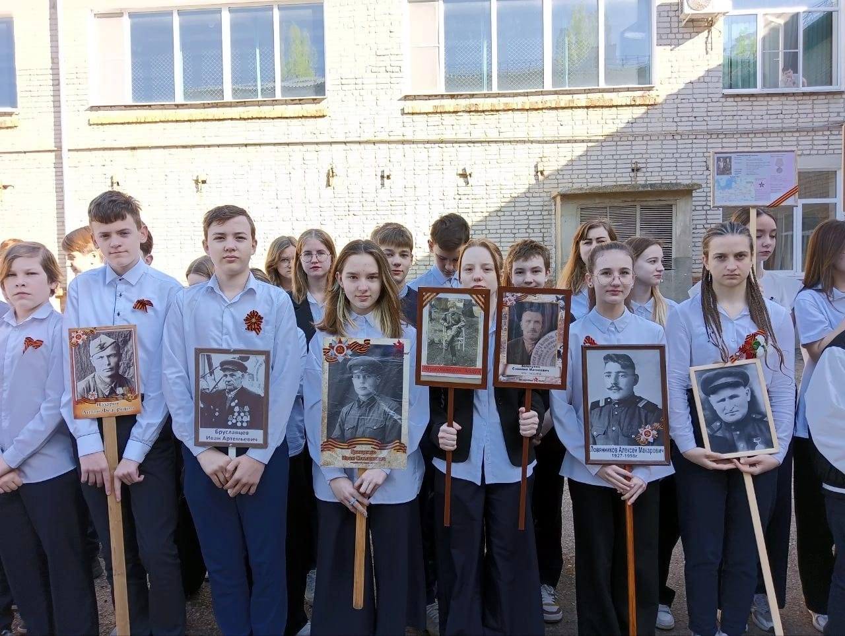

Рефлексия.

Кл.рук: Какие подвиги нашего народа вы узнали в течение сегодняшнего классного часа?
Учашиеся: Мы узнали о подвиге Володи Гукова, пионера Кубани.
Также узнали о подвиге Ленинградцев, находившихся почти 900 дней в блокаде.
Кл.рук: Я хочу, чтобы вы знали эти имена. Имена героев, которые прославили нашу великую родину. Берегите нашу историю! Помните, пожалуйста, помните!

